Иппотерапия-одна из форм лечебной физкультуры
Лукина А.О.,
студентка 3 курса Северо-Кавказского филиала МГЭИ
направление подготовки «Психология», ГСо-4/13,
тел. 89888484310,Dior1808@yandex.ru
научный руководитель - к.п.н., Мишина Т.Н.

История появления иппотерапии. Иппотерапия является признанным средством реабилитирующего воздействия на больных соматическими, психическими заболеваниями, реконвалесцентов после травм. Она может применяться при сердечных, желудочно-кишечных и еще множестве других заболеваний и отклонений в состоянии здоровья, в том числе и для социальной реабилитации. С древнейших времен известно благотворное влияние на здоровье человека езды и общения с лошадьми. Еще античный врач Гиппократ утверждал, что раненые и больные поправляются быстрее и успешнее, если ездят верхом. В современной Европе Лечебная Верховая Езда (ЛВЕ) стала развиваться в последние 30-40 лет: сначала в Скандинавских странах, затем в Германии, Франции, Голландии, Швейцарии, Великобритании, Польше и др. Центры по ЛВЕ стали открываться во многих странах. Так в США работает более 1000, а в Великобритании около 700 групп иппотерапии, в которых оздоравливаются более 26000 человек с самой разнообразной патологией. В Польше работают около 60 подобных центров. Толчком к распространению ЛВЕ в странах Северной Европы, а потом и в других странах мира послужила история датчанки Лиз Хартел. Лиз была спортсменкой. Она занималась конным спортом, пока однажды не заболела полиомиелитом (случай довольно редкий для взрослого человека). Болезнь приковала Лиз к инвалидной коляске. Спортсменка уже не надеялась когда-нибудь сесть на лошадь. В итоге через несколько месяцев занятий верховой ездой Лиз Хартел выздоровела и снова стала заниматься конным спортом и в результате на соревнованиях по выездке во время Олимпийских игр в Хельсинки завоевала серебряную медаль. В настоящее время в 45 странах мира действуют центры ЛВЕ - самостоятельные или при клубах верховой езды, выделяющих небольшие манежи и лошадей для занятий людей с ограниченными возможностями.
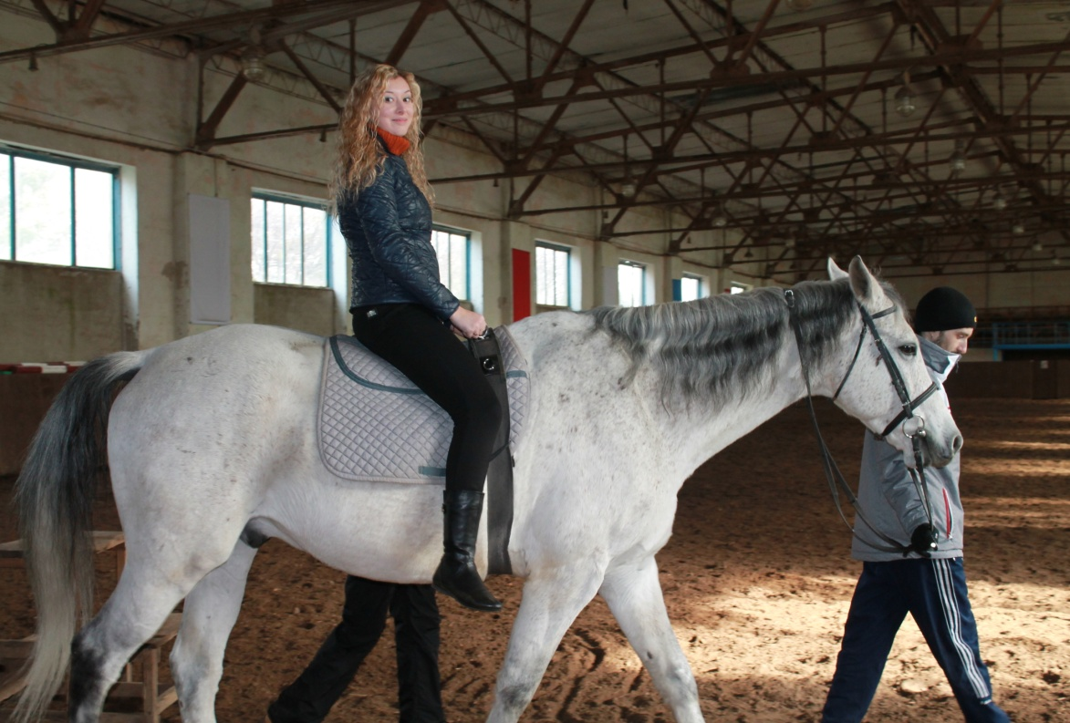
Целью и задачами иппотерапии является помощь человеку в достижении психологической и двигательной независимости, а также развитию в нём способностей по приспосабливанию в новых изменяющихся обстоятельствах.
Основные задачи ЛВЕ.
Отличительной чертой ЛВЕ является высокая эффективность и уникальность
реабилитационного воздействия ЛВЕ на физическую и социально-психическую
сферу ребенка.
Иппотерапия как одна из форм лечебной физкультуры позволяет решать
следующие основные задачи:
1) противодействовать отрицательному влиянию гипокинезии, обусловленной
болезнью;
2) развивать физическую активность больного;
3) способствовать восстановлению нарушенных функций;
4) улучшать или восстанавливать утраченные навыки;
5) обеспечивать профессиональную реабилитацию, формировать новые или
восстанавливать утраченные навыки.
Специалисты считают, что ЛВЕ особенно эффективна в детской
реабилитационной практике, в частности в работе с детьми, страдающими
нарушениями опорно-двигательного аппарата и психосоциального статуса,
ускоряя их социальную адаптацию.
Основные условия для занятий ЛВЕ.
Применение иппотерапии требует соблюдения следующих обязательных условий:
А) врачебный контроль за адекватностью и эффективностью физических
нагрузок, их коррекция в случае необходимости;
Б) последовательное наращивание физической активности больного;
В) применение патогенетически обоснованного комплекса методов
ЛФК - ЛВЕ, лечебной гимнастики, массажа и др.;
Г) активное и сознательное участие больного в реабилитационном процессе;
Д) рациональное сочетание ЛФК и других методов комплексной
реабилитации (медикаментозных,психотерапевтических,педагогических и др.).
Иппотерапия, по сути, является особой формой лечебной физкультуры.
Здесь в качестве спортивного снаряда выступает живая лошадь, но этим
отличия ЛВЕ от других форм ЛФК не исчерпываются.
Отличие ЛВЕ от других видов лечебной физкультуры.
Принципиальное отличие ЛВЕ от всех других видов лечебной физкультуры
(ЛФК) заключается в том, что здесь, как нигде более, обеспечивается
одновременное включение в работу практически всех групп мышц тела
всадника. Причем это происходит на рефлекторном уровне, поскольку, сидя
на лошади, двигаясь вместе с нею и на ней, пациент в течение всего сеанса
инстинктивно старается сохранить равновесие, чтобы не упасть с лошади,
тем самым побуждает к активной работе как здоровые, так и пораженные
болезнью мышцы своего тела.
Кроме того, ни один из спортивных снарядов не обладает возможностью
возбуждать у пациента такую сильнейшую, разнонаправленную мотивацию,
которая сопутствует занятиям ЛВЕ: ребенок испытывает огромное желание
сесть на лошадь, почувствовать себя всадником, преодолеть страх, обрести
уверенность в своих силах. Эта мотивация способствует максимальной
мобилизации волевой деятельности, с помощью которой достигается не только
подавление чувства страха, но и одновременно уменьшение количества и
объема гиперкинеза при (ДЦП), что, в свою очередь, дает возможность
обучать пациента правильному построению основного поведенческого фона.
Не менее важно то обстоятельство, что при использовании ЛВЕ успех
лечения во многом зависит от созвучного взаимодействия двух живых
существ, участвующих в этом действе: пациента и лошади. Отсюда
немаловажно правильно, оптимальным образом подобрать пару «пациент-
лошадь», и это является актуальной темой иппотерапевтической теории на
современном этапе.
Особенности иппотерапии при Детском Церебральном Параличе (ДЦП).
Лечение больных ДЦП проводиться комплексно: лечебная гимнастика,
иппотерапия и массаж. В результате лечения у больных наблюдалось
уменьшение спастического синдрома. Следовательно, улучшение наблюдалось
при всех формах ДЦП, что объясняется тем, что иппотерапия улучшает
статико-локомоторную функцию за счет урегулирования мышечного тонуса в
связи с частичным снижением спастичности. Но наилучший результат получен
при гиперкинетической форме, где наблюдалось уменьшение объема и
амплитуды непроизвольных движений за счет максимальной мобилизации воли.
Все это благотворно влияет на ребенка в целом, вырабатывая интерес к
иппотерапии, при которой, в отличие от других форм ЛФК ребенок активно
взаимодействует с лошадью, одновременно соподчиняясь с ней в процессе лечения.
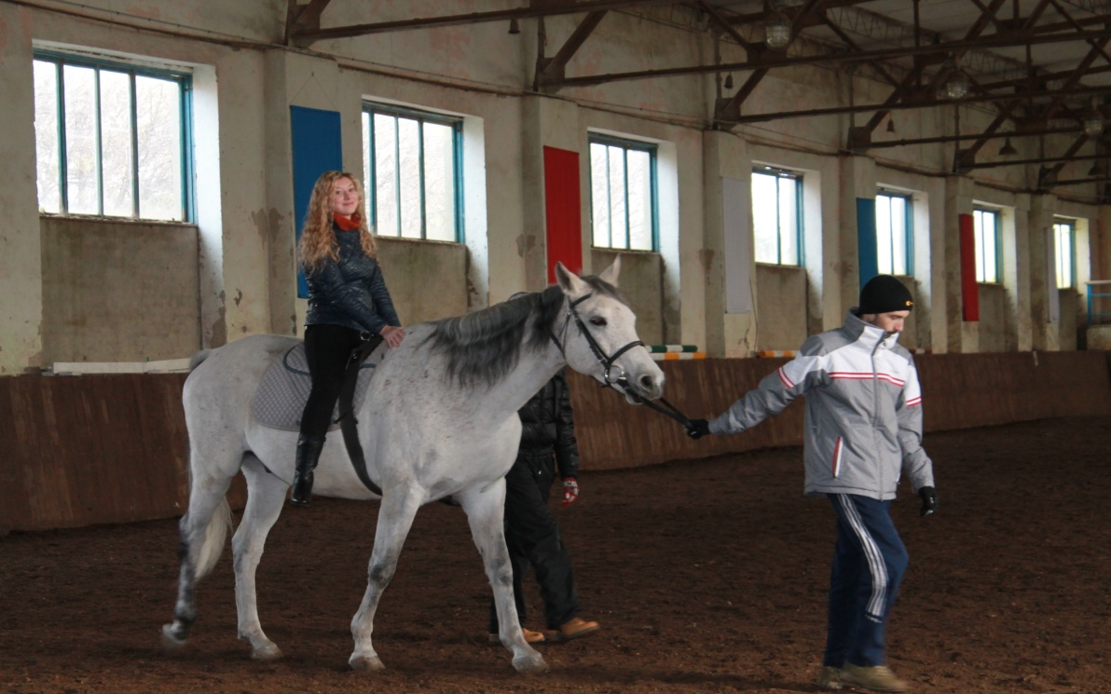

Таким образом, кроме положительного эффекта в отношении моторики, во
всех случаях у детей появляется, что немаловажно, самостоятельность,
уверенность в своих возможностях и негласное соревнование друг с другом,
заинтересованность и огромное желание самим участвовать в процессе
лечения, что явилось огромной движущей силой в их оздоровлении.
Патофизиологическое обоснование иппотерапии (ИТ).
Лечебная верховая езда (райттерапия, иппотерапия) является одной из
форм лечебной физкультуры. Ее условно делят на иппотерапию лечение с
помощью лошади, и реабилитационную верховую езду
Круг заболеваний, при которых применяют лечебную верховую езду, очень
широк:
- нарушение двигательной сферы в результате параличей, полиомиелита и т.д.;
- поражение органов чувств – слепота, глухота;
- психические заболевания – аутизм, неврозы, некоторые формы шизофрении;
- умственная отсталость – олигофрения, синдром Дауна и др.;
- различные нарушения социальной адаптации;
- послеоперационная реабилитация.
О социальной пользе иппотерапии.

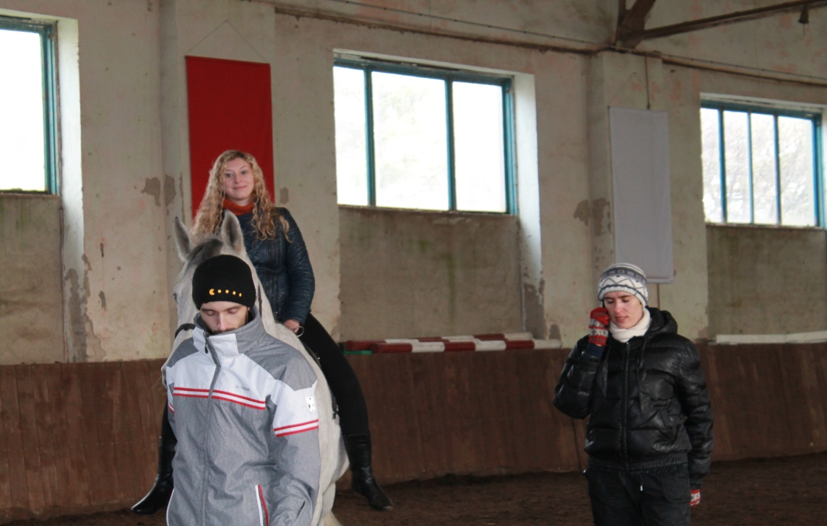

Иппотерапия – конная реабилитация, а еще проще – лечение с помощью
лошади. Чтобы убедить скептиков, достаточно показать результаты,
достигнутые этой дисциплиной, разработанной специалистами высочайшего
уровня, в лечении таких патологий, как церебральный паралич, мозговые
травмы и параличи ног. Шаг за шагом, под неустанным наблюдением медиков
многие инвалиды приобретают возможность установить нормальные социальные
отношения с окружающим миром и улучшить свое физическое состояние.
Направление реабилитации, использующее конный спорт как
терапевтическое средство, которое в некоторых случаях может считаться
следующим этапом формировании больного человека как личности, ставит
перед собой задачу добиться улучшения состояния пациентов, страдающих
тяжелыми поведенческими расстройствами и трудностями в отношении с
ближними. Эта цель может быть достигнута именно потому, что животное, не
имеющее культурной надстройки, часто затрудняющей человеческие
взаимоотношения, принимает пациента таким, как он есть, и позволяет
установить простые, но внушающие уверенность отношения.
Во время лечения пациент должен заниматься также уходом за животным,
кормить его, следить за сбруей до и после сеанса терапии.
Введение инвалида в нормальную спортивную среду (конный спорт для
инвалидов) представляет собой важнейший шаг для вовлечения в общественную
жизнь. Естественно, не все пациенты приходят к этому этапу, но те, кому
это удается, получают огромное удовлетворение от возможности быть частью
нормального мира, и это в невероятной степени улучшает их социальные
отношения с людьми.
Одним из значимых ипподромов по Ставропольскому краю считается Терконзавод. Большая коррекционная и лечебная работа ведется дипломированными специалистами со взрослыми и с детьми с 2011 года. Мастер-класс дает обширную и глубокую информацию по иппотерапии, и возможность опробовали методику лечебной верховой езды. Общение с лошадьми оставляет позитивные, незабываемые впечатления для участников мастер-класса.
Заключение.
Центры ЛВЕ труднодоступны, тем более для людей с
ограниченными возможностями, не имеющих своего транспорта.
У большинства людей с физическими и интеллектуальными проблемами
нарушено ощущение пространства, своего тела, а также ощущение себя, как
личности – словом то, что формирует и определяет взаимоотношения с миром.
Лошадь же расширяет коммуникативные возможности человека. Она ставит
людей с умственной отсталостью и социально-психическими заболеваниями в
ситуацию, когда их реакции более адекватны, чем обычно. Когда человек
едет верхом, ему необходимо вступить в контакт со своим конем,
придерживаясь при этом определенных правил. Только в этом случае лошадь
реагирует на приказания всадника.

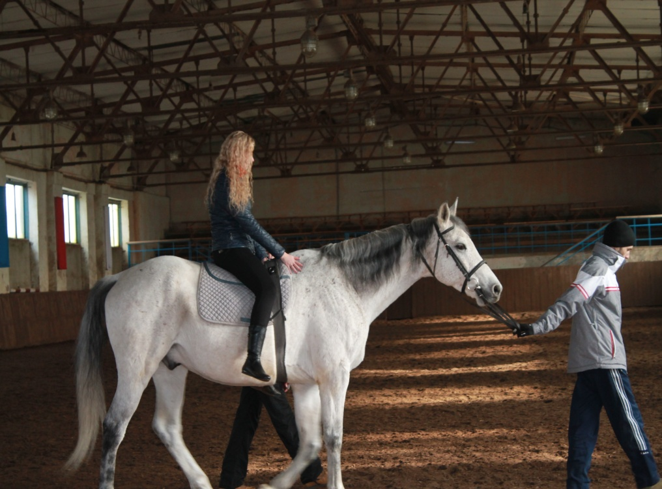
Таким образом, кроме положительного эффекта в отношении моторики, во
всех случаях у пациентов появляется, что немаловажно, самостоятельность,
уверенность в своих возможностях и негласное соревнование друг с другом,
заинтересованность и огромное желание самим участвовать в процессе
лечения, что явилось огромной движущей силой в их выздоровлении.
Что еще человек с ограниченными возможностями получает сидя на лошади?
Это и освоение своего тела, и освоение пространства, расширение этого
пространства, в частности, за счет изменения угла зрения. Трудно передать
самоощущение человека, который обычно сидит в инвалидной коляске и
смотрит на всех снизу вверх. И вдруг он оказывается на несколько голов
выше самого высокого из окружающих и может независимо от всех
передвигаться. Владение навыками верховой езды дает возможность перейти
от зависимости к новому качеству – качеству человека, управляющего
большим животным, направляющего его в необходимую для себя сторону.
Человек начинает гордиться своими успехами, у него повышается самооценка,
появляется уважение к себе, улучшается самоконтроль он не чувствует себя
социально отсталым.
Успехи в верховой езде формируют личность: чуткость к движениям лошади
тренируют реакции; умение управлять лошадью дает навык оценки ситуации и
влияния на нее; доверие к лошади распространяется на доверие к людям, с
которыми больной человек взаимодействует.
Таким образом, в процессе реабилитации происходит последовательный
перенос приобретенных физических, коммуникативных и прочих навыков из
ситуаций верховой езды в повседневную социально очень тяжёлую жизнь.

